*«25*» квітня 2022 року

**Клас: 2-В**

**Предмет: математика**

**Вчитель: Бубир Л.В.**

Урок №107. **Таблиця ділення на 9. Вправи на використання таблиці ділення на 9. Розв’язування задач. Порівняння виразів на 2 дії.**

**Мета:** скласти і засвоїти таблицю ділення на 9; розвивати обчислювальні навички, сприяти вихованню здорового способу життя.

Робота за підручником с.128-129

Опорний конспект для учня

1. **Обчисли і склади по 2 рівності на ділення 1, с. 128**

3 * 4 = 12

12 : 3 = 4

12 : 4 = 3

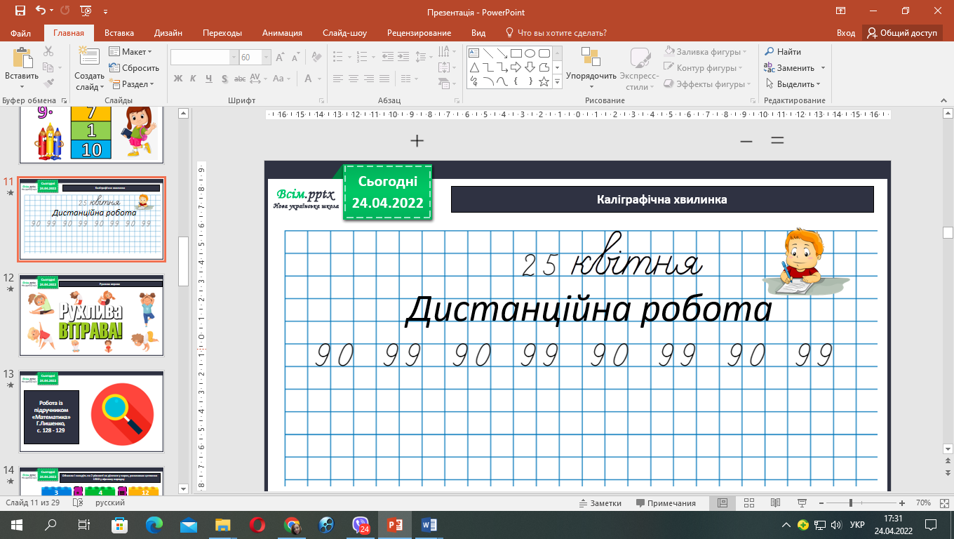**2. Хвилинка каліграфії.**

1. **Математичний диктант**

* Добуток чисел 5 і 7 збільшити на 8;
* Частку чисел 40 і 5 зменшити на 3;
* Суму чисел 15 і 17 зменшити в 4 рази;
* Різницю чисел 45 і 38 збільшити в 5 разів.

**– Сьогодні на уроці ми ознайомимося з таблицею ділення на 9.**

Перед тобою таблиця множення числа 9.

Але що це з нею? Її пошкоджено. Необхідно терміново її відновити.

|  |
| --- |
| 9 . * = 18  9 . * = 27  9 . * = 36  9 . * = 45  9 . * = 54  9 . * = 63  9 . * = 72  9 . * = 81 |

а) Повтори таблицю множення чисел на 9.

* Як називають числа при множенні? *(множник, множник, добуток)*
* Назвати одним словом невідомі числа? (*множник)*
* Як знайти невідомий множник? *(Щоб знайти невідомий множник, треба добуток поділити на відомий множник.)*

Користуючись цими знаннями, склади таблицю ділення на 9.

18 : 9 = 2 54 : 9 = 6

27 : 9 = 3 63 : 9 = 7

36 : 9 = 4 72 : 9 = 8

45 : 9 = 5 81 : 9 = 9

Отже, ти склав таблицю ділення на 9.

1. **Розв’яжи задачу 4, с.129.**

Майстри виставили на полицях 5 рядів по 9 розписаних тарілок. Залишилося розписати ще 36 тарілок . Скільки тарілок було підготовлено до розпису?

Коротка умова до задачі:

Було - ? т.

Виставили – ? т. 5 рядів по 9 тарілок

Залишилось – 36 т.

Міркуємо так:

Скільки тарілок виставили?

Скільки тарілок було підготовлено до розпису?

1. 5 * 9 = 45 (т.) – тарілок розписали
2. 36 + 45 = 81 (т.)

Відповідь: до розпису була підготовлена 81 тарілка.

2) Скільки залишилося виставити таких рядів.

36 : 9 = 4 (р.)

Відповідь: залишилося виставити 4 ряди.

1. **Розв’яжи задачу 5, с.129.**

Магазин розпродував набори по 7 рушників в кожному. Після того, як продали 3 набори залишилося ще 15 рушників. Скільки рушників підготував магазин для розпродажу?

Коротка умова до задачі:

Було - ? т.

Продали – ? т. 3 набори по 7 рушників

Залишилось – 15 рушників

Міркуємо так:

Скільки рушників продали?

Скільки рушників було спочатку?

1. 3 * 7 = 21 (р.) – рушників продали
2. 15 + 21 = 36 (р.)

Відповідь: 36 рушників підготував магазин для продажу.

1. **Виконай завдання з логічним навантаженням 6, с. 129.**

У трикутника дві сторони однакові. Одна із цих сторін дорівнює 6 см, що на 3 см менше від третьої. Знайди периметр цього трикутника.

Міркуємо так: якщо сторона, що дорівнює 6 см, на 3 см менша від третьої, це означає, що третя сторона на 3 см більша від неї, тоді:

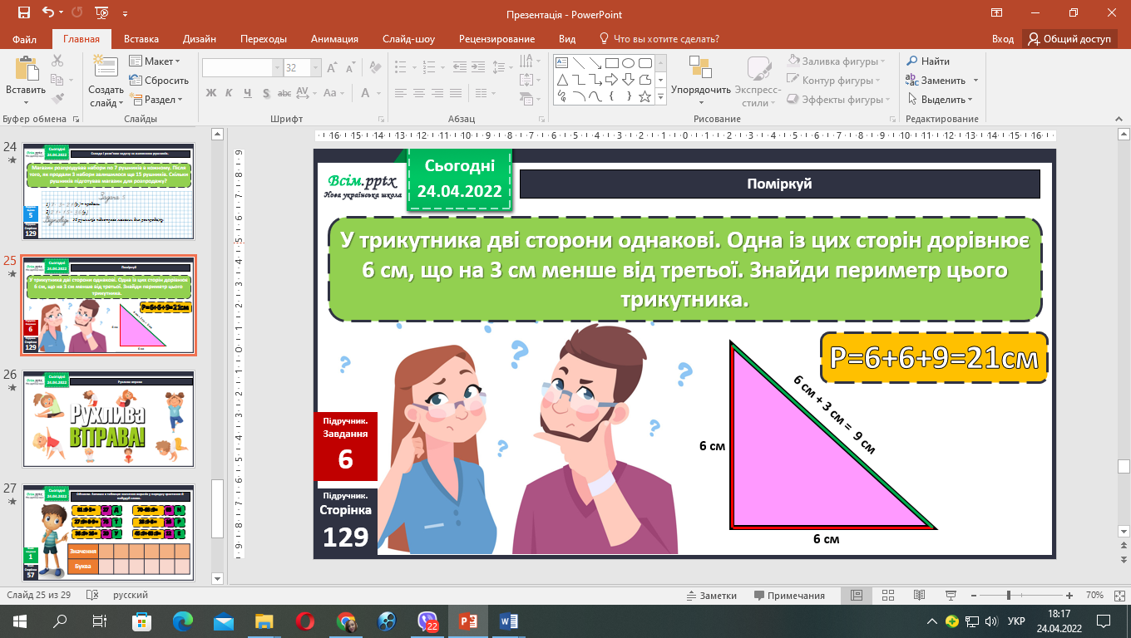

1. **Розв’яжи задачу 7, с.129.**

На ярмарку 9 покупцям продали по 2 писанки, і залишилося ще 32 писанки. Скільки писанок було спочатку?

Коротка умова до задачі:

Було - ? т.

Продали – ? т. 9 покупці по 2 писанки

Залишилось – 32 писанки

Міркуємо так:

Скільки писанок продали?

Скільки писанок було спочатку?

1. **Порівняй вирази 8, с. 129.**

Щоб порівняти вирази, спочатку обчислюємо їх, потім порівнюємо отримані результати.



**Відправ результат виконаного завдання учителю:**

1. На освітню платформу для дистанційного навчання HUMAN
2. На електронну адресу liliya.bubyr@ukr.net